Dzień czwarty
TEMAT: Gasimy pożary
Przebieg:
Recytacja fragmentu wiersza Doroty Kossakowskiej pt.: „Zabawy przedszkolaków”
Dzieci wiedzą co to znaczy
bezpieczna zabawa.
Bezpieczeństwo w przedszkolu
to jest ważna sprawa.”
Rozmowa na temat wiersza:
- Jak bawimy się w przedszkolu?
- Co to znaczy bezpieczna zabawa?
- Dlaczego bezpieczeństwo w przedszkolu to jest ważna sprawa?
„Bezpieczna zabawa”- rytmizacja tekstu. Dziecko spaceruje po pokoju w
rytmie granym przez Rodzica. Podczas przerwy, razem z Rodzicem rytmicznie
klaszczą w ręce i rytmizują tekst:

„Dzieci wiedzą co to znaczy
bezpieczna zabawa.
Bezpieczeństwo w przedszkolu
to jest ważna sprawa.”
Można wyklaskiwać i mówić głośno lub cicho, szybko lub wolno w zależności od inwencji Rodzica Pamiętać natomiast należy o tym , aby tekst był wypowiadany poprawnie pod względem dykcyjnym.
Zapoznanie dzieci z postępowaniem w sytuacji zagrożenia.
Jak zachować się w razie pożaru ( sami nie gasimy pożaru, nie otwieramy okien, nie chowamy się w trudno dostępnych miejscach, jak najszybciej opuszczamy pomieszczenie, zawsze słuchamy poleceń nauczyciela /ratowników)
Podanie dziecku właściwych sposobów postępowania w sytuacji zagrożenia.
- Co zrobić jeśli w domu zauważymy pożar? Należy powiadomić straż pożarną dzwoniąc na numer alarmowy 998 i podając dokładny adres , imię i nazwisko.
Droga ewakuacyjna. Wyjaśnienie dziecku co to jest droga ewakuacyjna i jak wygląda jej znak.
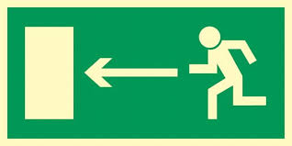

Zabawa ruchowa,, Powódź, pożar” Na hasło Rodzica „powódź” – dziecko wbiega na dywan, na hasło „pożar” – dziecko znajduje się poza dywanem..
Rysuj po śladzie- zwrócenie uwagi na prawidłowe trzymanie kredki, rysowanie bez odrywania ręki od kartki.
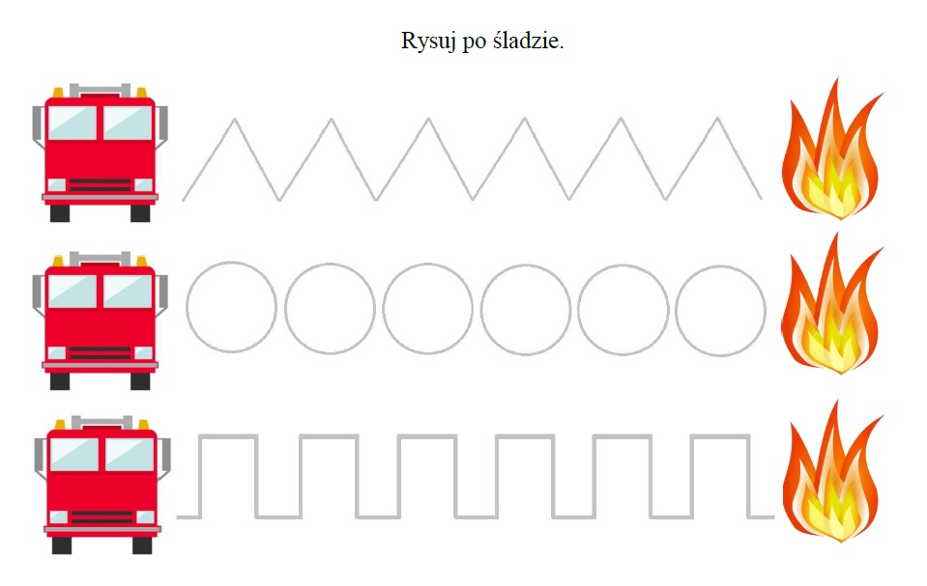
Czego strażak potrzebuje do ugaszenia pożaru? Dziecko ogląda ilustracje umieszczone niżej i z pomocą Rodzica omawiają je.

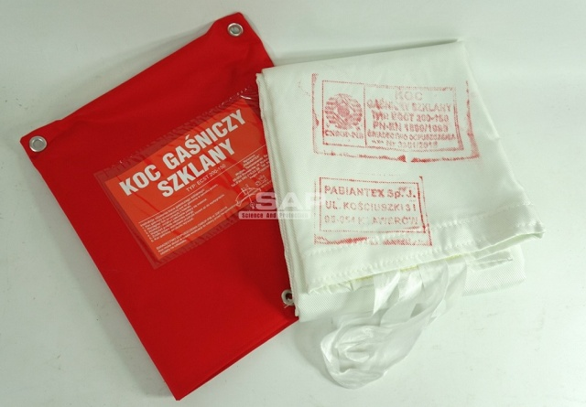
KOC GAŚNICZY
Tego koca używa się wtedy, gdy pożar jest mały i nie można gasić ognia np. wodą.

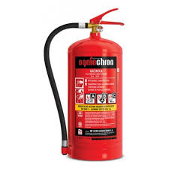
GAŚNICA
Jest to specjalne urządzenie do gaszenia pożaru. Taka gaśnica, zawsze wisi na korytarzu w przedszkolu. Jest ciężka, bo znajduje się w niej dużo specjalnego środka do gaszenia. Trzeba potrafić się nią posługiwać. To jest zadanie dla dorosłych.
Gaśnicy używa się często, gdy nie można gasić pożaru wodą.

Do każdego pożaru trzeba użyć innych rzeczy, to jest bardzo trudne i trzeba to zostawić strażakom. Czasami używa się wody, czasami gaśnicy lub koca gaśniczego. Nie zawsze też można używać do gaszenia gaśnicy. Bo w gaśnicy są specjalne środki chemiczne, które służą do gaszenia przedmiotów, a nie ludzi. (Stosując je na ludzi lub zwierzęta, możemy podrażnić skórę.)

Co to jest i do czego służy?
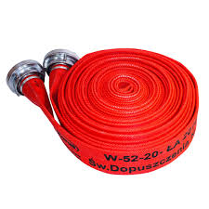
Wąż strażacki/ pożarniczy
płynie nim woda, którą strażak gasi pożar.
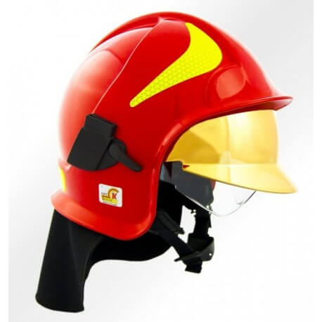

Hełm strażacki
chroni głowę strażaka w trakcie
akcji gaśniczej lub ratunkowej

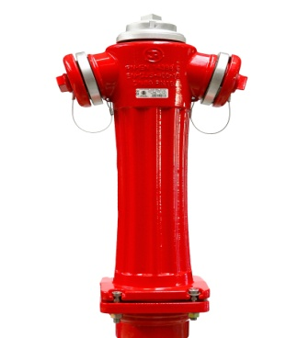

Hydrant
umożliwia pobranie wody do gaszenia pożaru,
oraz można podłączyć do niego wąż gaśniczy

Prace do wykonania w domu
4 latki

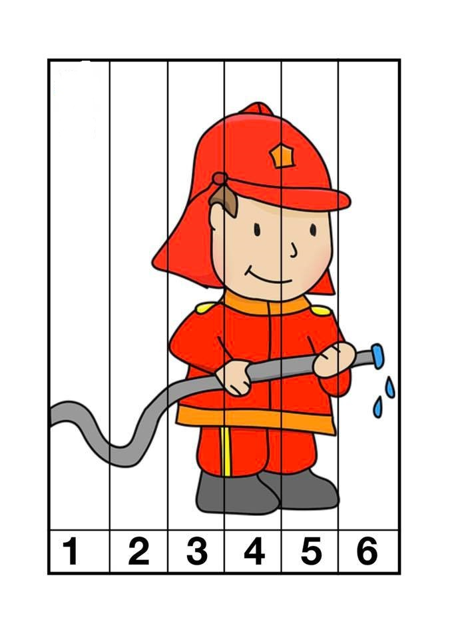

5 latek
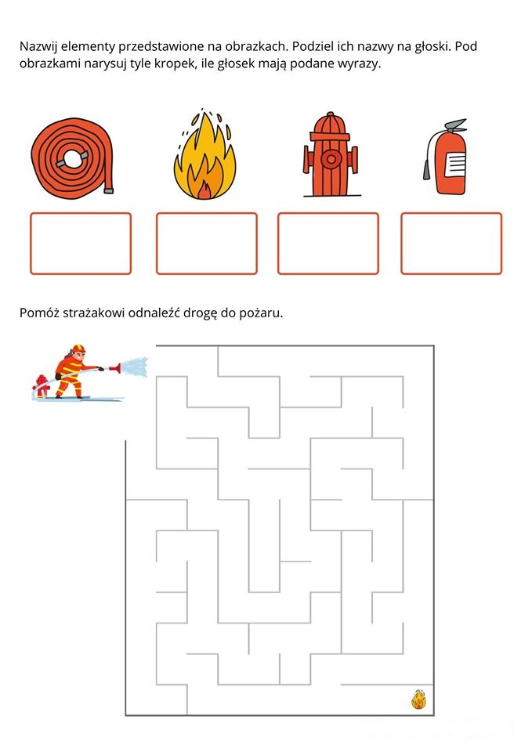

Ćwiczenia ruchowe (do wyboru)
https://www.youtube.com/watch?v=yv0YdFZHmgM&fbclid=IwAR0m2NsTdCb5L08DyT0Y5AxpAo6EhD-YhSEq2zDcr0TzWis7lUL8x_D5Yj0
https://www.youtube.com/watch?v=BKAw3y1HKuE&feature=youtu.be&fbclid=IwAR0DhFNVLzirG5k6A3GOHwVt38OSrDxI8O4q1y9-30wYgYwT3RgGG3ethQA
https://www.youtube.com/watch?v=1XeTVLcZ0Is
https://www.youtube.com/watch?v=fVKEhOTTS5w
https://www.youtube.com/watch?v=BKAw3y1HKuE&feature=youtu.be&fbclid=IwAR0_gGYRGr_NSh8F8M87R4khtBJQLW_k_rnIRUhJNSerplICtLuO5sMzKjA

Życzymy udanej zabawy:):)

